Report 1

기계공학부

2018113616

박윤주

<github 개인 repository 주소>

<https://github.com/PARKYUNJU/osp_repo_616.git>

<실행화면 캡쳐>

* main branch

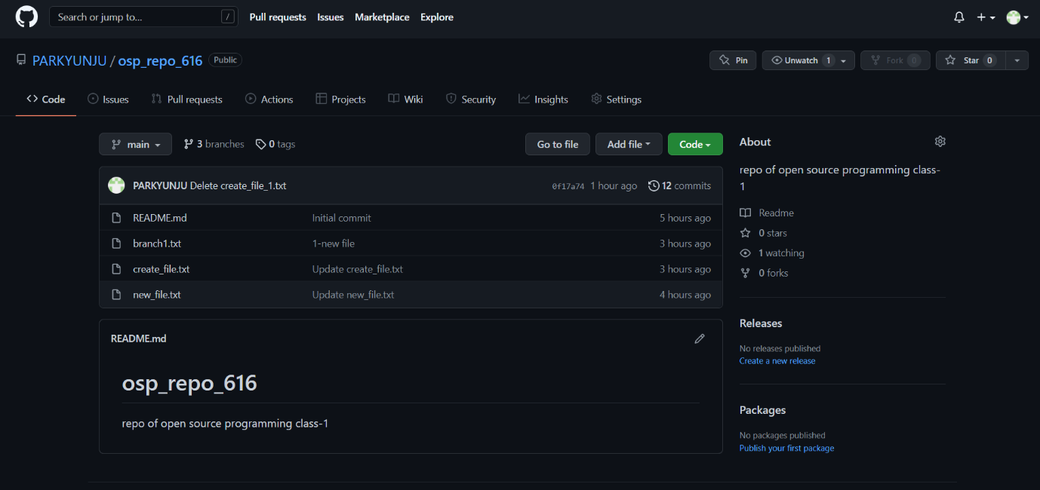

* 1 branch

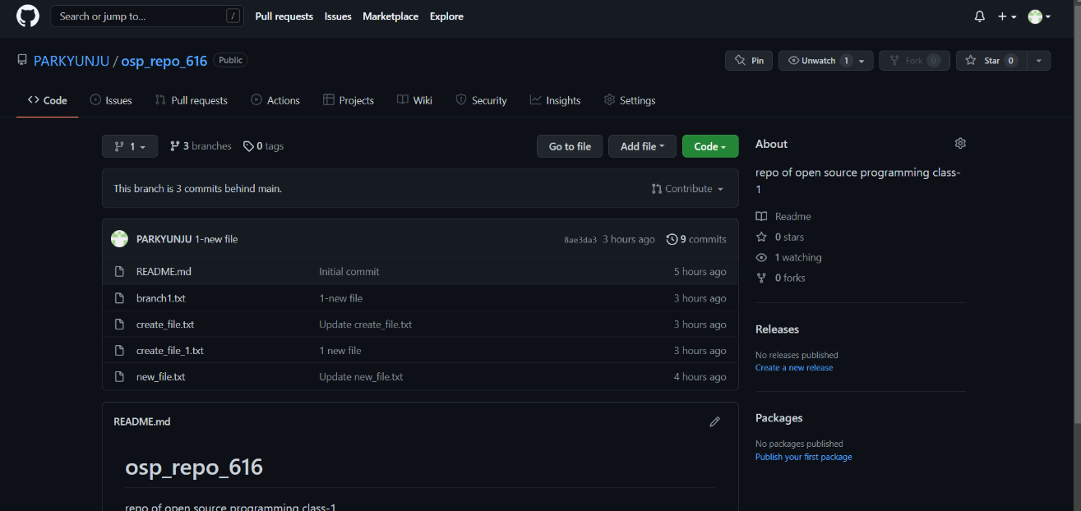

* 1 branch에 파일 생성 및 파일 내용 수정

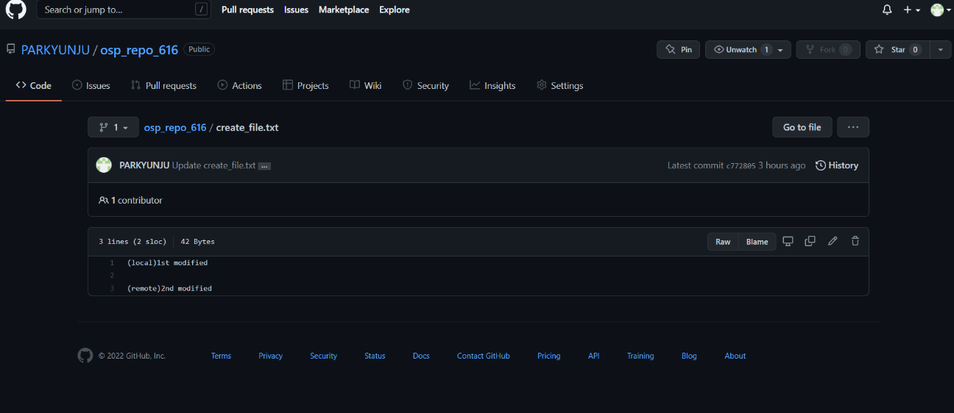

* 2 branch

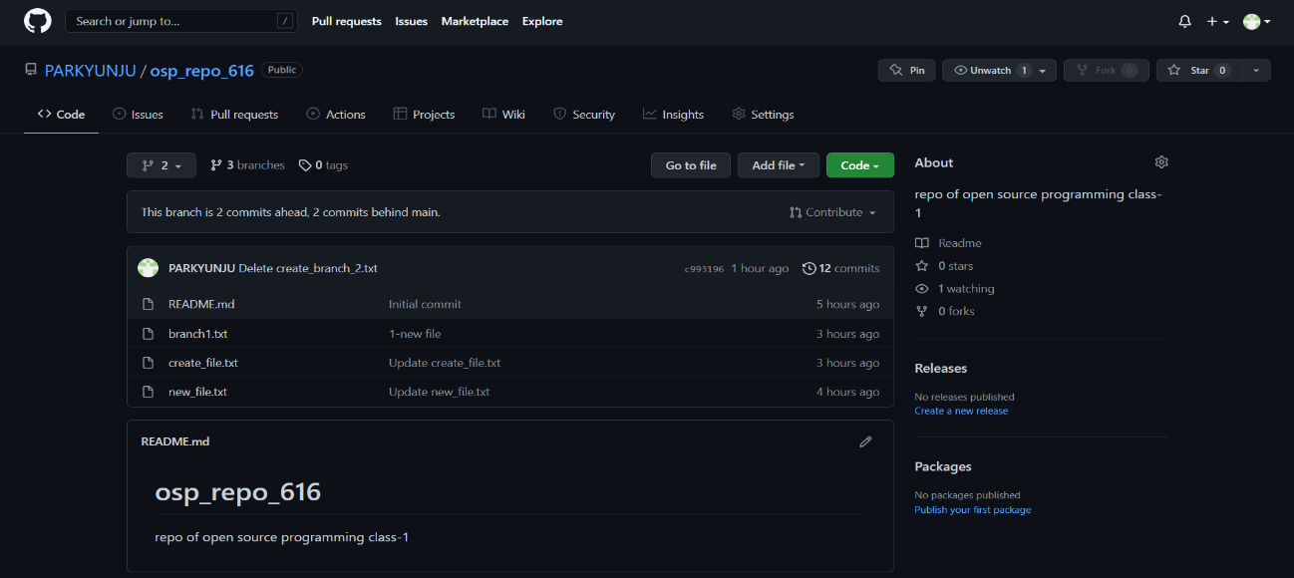

<설명 및 피드백>

* 1이라는 branch에 create_file.txt를 생성했음
* (local)1st modified는 로컬에서 파일내용을 수정한거고 (remote)2nd modified는 깃허브 웹에서 바로 수정한 내용
* 2라는 branch도 생성했고, create_file.txt를 생성했음
* branch –all, ls 등을 해봐도 파일과 branch가 정상적으로 생성됨이 확인됐는데 rebase후 push를 할때면 2라는 branch가 보이지 않는다는 에러가 뜸
* 구글링하다가 pull을 먼저 하라고 해서 git pull을 했는데 이 과정에서 다음과 같은 화면이 뜨고 나가는 방법을 찾기 어려웠음

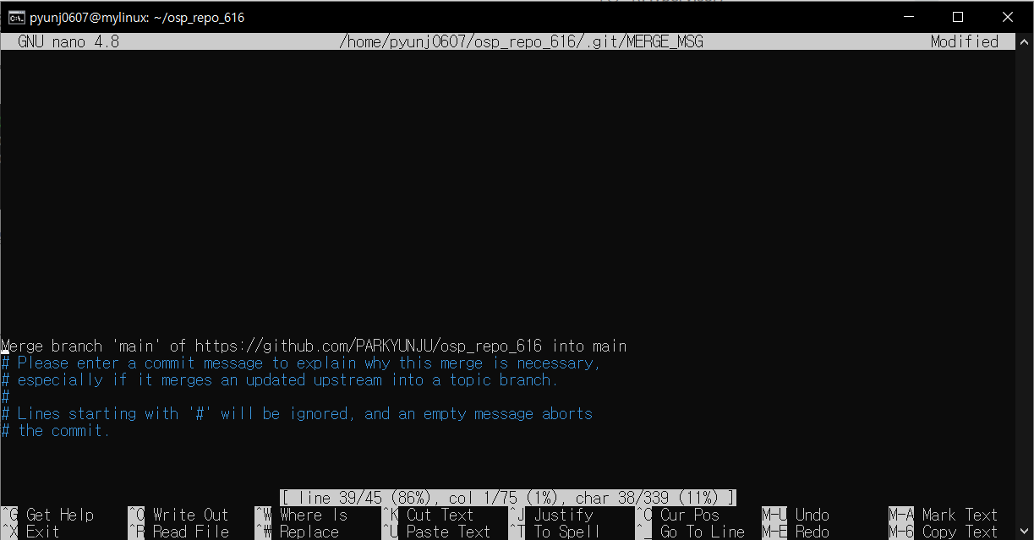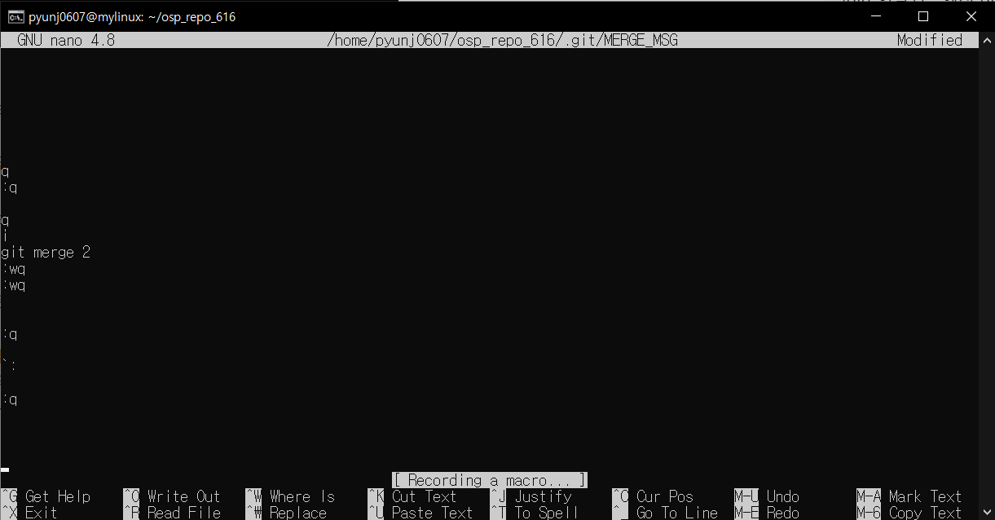

* git push를 하거나 git에 접근하는 중간중간에 수시로 server error 500이 뜸

<merge와 rebase의 차이점>

merge : 다른 브랜치에 있는 소스내용을 main 브랜치로 가져오는게 merge, 다른 브랜치를 한 브랜치에 병합이라는 의미. 가지는 남아있음

rebase : rebase는 두 브랜치를 아예 통일. 없어진 브랜치의 히스토리는 볼 수 없음